O Adobe Photoshop teve seu desenvolvimento inicial iniciado em 1987 por Thomas Knoll, um estudante de doutorado na Universidade de Michigan, nos Estados Unidos. O programa foi lançado oficialmente pela Adobe em fevereiro de 1990.
Aqui estão os detalhes da época de desenvolvimento e lançamento:
Cronologia do Desenvolvimento (Anos 80)
- 1987 - A Criação ("Display"): Thomas Knoll começou a escrever um programa em seu Macintosh Plus para exibir imagens em tons de cinza em um monitor monocromático. O projeto inicial chamava-se Display.
- 1988 - Evolução ("ImagePro"): John Knoll, irmão de Thomas e funcionário da Industrial Light & Magic (ILM), convenceu Thomas a transformar o visualizador em um editor de imagens completo. O software foi renomeado para ImagePro.
- 1988 - Parceria com a Adobe: Após tentarem vender o software, os irmãos Knoll fizeram um acordo com a Adobe Systems em 1988 para licenciar o programa.
- 1988-1989 - Versões Alfa: Antes do lançamento, versões de pré-produção como a 0.63 (outubro de 1988) e 0.87 (março de 1989, comercializada como "Barneyscan XP") foram criadas.
Wikipedia +5
Lançamento Oficial (Anos 90)
- 19 de Fevereiro de 1990 - Photoshop 1.0: A Adobe lançou oficialmente o Photoshop 1.0 para Macintosh.
- 1991 - Photoshop 2.0: Lançado em junho de 1991, adicionou caminhos (paths) e suporte a CMYK.
- 1992 - Suporte a Windows (v2.5): O Photoshop 2.5, lançado em novembro de 1992, foi a primeira versão disponível para o sistema operacional Windows.
Wikipedia +2
Os criadores originais do Adobe Photoshop são os irmãos Thomas e John Knoll. Thomas desenvolveu o código original em 1987, enquanto John ajudou a transformar o programa em uma ferramenta de edição de imagens, com a primeira versão lançada comercialmente pela Adobe em 1990
O Adobe Photoshop é utilizado mundialmente para manipulação, edição e retoque de fotos, design gráfico, criação de artes digitais e mockups. Suas principais áreas de atuação incluem marketing digital, desenvolvimento de materiais para impressão, UX/UI design, além de edições básicas de vídeo e animações.
EBAC +3
Principais Áreas de Utilização do Photoshop:
- Edição e Retoque de Fotos: Ajuste de cores, iluminação, remoção de objetos indesejados e manipulação de imagens.
- Design Gráfico e Publicidade: Criação de banners, logotipos, cartazes, anúncios para redes sociais e materiais de marketing.
- Arte Digital e Ilustração: Pintura digital, criação de texturas e desenvolvimento de ilustrações.
- Mockups e Prototipagem: Criação de modelos realistas para visualização de produtos, embalagens e design web/app.
- Edição de Vídeo e Animação: Edição de vídeos simples, criação de GIFs e animações quadro a quadro.

Vantagens do Photoshop

Versatilidade: O Photoshop é incrivelmente versátil, permitindo que você execute uma ampla gama de tarefas, desde retoques básicos de fotos até trabalhos de arte digital e design gráfico complexos.
Qualidade profissional: É o padrão do setor para edição profissional de fotos e design gráfico, amplamente utilizado por fotógrafos, designers e artistas para criar imagens de alta qualidade.
Ferramentas avançadas de edição: O Photoshop oferece uma ampla variedade de ferramentas avançadas de edição, incluindo camadas, máscaras, filtros e modos de mesclagem, que permitem ajustes precisos e criativos nas imagens.
Edição não destrutiva: O uso de camadas e objetos inteligentes permite que você faça edições sem alterar permanentemente a imagem original, preservando a integridade do material de origem.
Plug-ins e complementos abrangentes: Você pode aprimorar a funcionalidade do Photoshop com vários plug-ins e complementos de terceiros, expandindo seus recursos para várias tarefas.
Compatibilidade: Os arquivos do Photoshop podem ser facilmente integrados a outros aplicativos da Adobe Creative Cloud, como o Illustrator e o InDesign, simplificando o fluxo de trabalho para projetos multimídia.
Recursos de aprendizado: Há uma grande variedade de tutoriais, cursos e recursos disponíveis on-line para aprender e dominar o Photoshop, tornando-o acessível a usuários de todos os níveis de habilidade.
Desvantagens do Photoshop
Custo: O Photoshop é um software baseado em assinatura, o que significa que os usuários precisam pagar uma taxa recorrente. Isso pode ser caro para indivíduos e pequenas empresas ao longo do tempo.
Complexidade: seus amplos recursos e ferramentas podem ser muito pesados para iniciantes. Aprender a usar o Photoshop de forma eficaz geralmente requer um investimento de tempo significativo.
Requisitos de hardware: Para executar o Photoshop sem problemas, pode ser necessário um computador potente com RAM e capacidade de processamento suficientes, o que pode ser caro.
Preocupações éticas: O Photoshop pode ser usado indevidamente para manipular imagens de maneiras antiéticas, como alterar a aparência de pessoas ou criar anúncios enganosos.
Excesso de confiança: Alguns usuários podem se tornar excessivamente dependentes do Photoshop para "consertar" imagens em vez de se concentrarem na captura de fotos melhores ou na criação de conteúdo original.
Tamanho do arquivo: Os arquivos do Photoshop podem ser grandes, especialmente quando se trabalha com várias camadas e imagens de alta resolução, o que pode consumir espaço de armazenamento e tornar o fluxo de trabalho mais lento.
Curva de aprendizado acentuada: Devido à sua complexidade, pode levar algum tempo para se tornar proficiente no Photoshop, e alguns usuários podem achar difícil navegar e utilizar todos os seus recursos de forma eficaz.

7 fatos curiosos sobre o Photoshop

1. Ele não foi criado pela Adobe
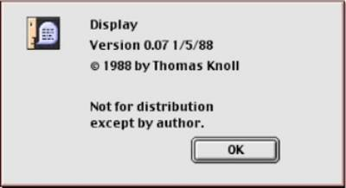
Fonte: Quora
O Photoshop foi criado pelos irmãos Thomas e Jhon Knoll, em 1987. Inicialmente, ele foi chamado de Display. Depois disso, ele passou a se chamar ImagePro, seu primeiro nome comercial.

2. Já foi chamado de BarneyScan XP
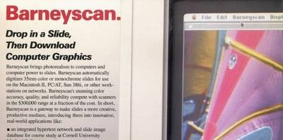
Fonte: Quora
A primeira empresa a comercializar o Photoshop foi a BarneyScan. A companhia lançou o aplicativo como parte integrante de seu scanner de mesa, dando a ele o nome de BarneyScan XP.

3. Foi lançado primeiro para Macs
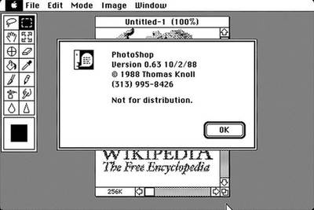
Fonte: Quora
Em 1989, a Adobe comprou o programa (que já se chamava Photoshop) e lançou o Adobe Photoshop v1.0 em fevereiro de 1990. Esta versão rodava apenas em computadores Mac.

4. A primeira versão foi escrita em Pascal
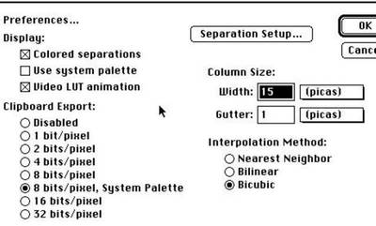
Fonte: Computer History
Ao contrário das versões mais modernas, o Photoshop foi escrito inicialmente em Pascal, para o Apple Macintosh.

5. Ele “fala” 24 idiomas
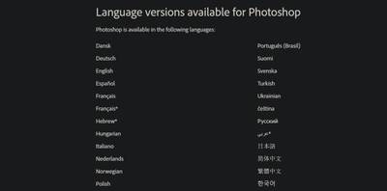
Fonte: Adobe
Atualmente, o programa é distribuído em 24 idiomas, incluindo a nossa língua, é claro!

6. Photoshop agora é verbo
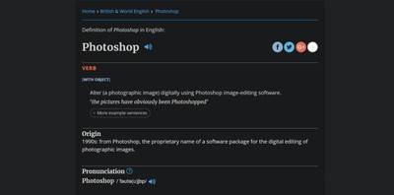
Fonte: Oxford Dictionaries
O renomado dicionário da língua inglesa, Oxford, adicionou o termo “photoshop” ao seu acervo. A palavra é classificada como verbo, que pode ser usado para descrever uma imagem que passou por uma edição no próprio programa.

